Amtliche Bekanntmachung der Gemeinde Upahl

Betr.: Bebauungsplan Nr. 8 "Alfred Ehrhardt Museum"

Bekanntmachung des erneuten Satzungsbeschlusses gemäß § 10 Abs. 3 Baugesetzbuch (BauGB)

Die Gemeindevertretung der Gemeinde Upahl hat in ihrer Sitzung am 07.08.2025 den Bebauungsplan Nr. 8 mit der Gebietsbezeichnung „Alfred Ehrhardt Museum“, bestehend aus der Planzeichnung (Teil A), dem Text (Teil B) sowie den örtlichen Bauvorschriften, erneut als Satzung beschlossen. Das Plangebiet befindet sich zentral in der Ortslage Plüschow. Die genaue Lage kann dem beigefügten Übersichtsplan entnommen werden.

Die Gemeindevertretung der Gemeinde Upahl hat bereits am 10.04.2025 den Bebauungsplan Nr. 8 als Satzung beschlossen. Im Nachgang zum Satzungsbeschluss wurde durch den Landkreis im Rahmen des eingereichten Bauantrages für das Kunstmuseum die geplante Wärmeversorgung mit unterirdischen Wärmekörben planungsrechtlich als Hauptanlage eingestuft. Die Art der baulichen Nutzung wurde dahingehend angepasst. Da der Satzungsbeschluss vom 10.04.2025 bisher nicht bekannt gemacht wurde, hob die Gemeindevertretung den Satzungsbeschluss auf. Die Gemeindevertretung hat am 07.08.2025 den geänderten Entwurf gebilligt. In selbiger Sitzung hat die Gemeindevertretung der Gemeinde Upahl den geänderten Bebauungsplan Nr. 8 als Satzung beschlossen.

Der Satzungsbeschluss wird hiermit gemäß § 10 Abs. 3 BauGB in der Fassung der Bekanntmachung vom 03.11.2017 (BGBI. I S. 3634), zuletzt geändert am 20.12.2023 (BGBI. I S. 394), bekannt gemacht.

Die Satzung über den Bebauungsplan Nr. 8 tritt am Erscheinungstag dieser Bekanntmachung in Kraft. Jede Person kann die Satzung, die dazugehörige Begründung sowie die der Satzung zugrunde liegenden Vorschriften (Gesetze, Verordnungen und DIN-Normen) ab diesem Tag während der Dienststunden im Bauamt des Amtes Grevesmühlen-Land, Rathausplatz 1, 23936 Grevesmühlen, einsehen und Auskunft über den Inhalt verlangen. Zusätzlich werden der Bebauungsplan und die Begründung auf der Internetseite des Amtes Grevesmühlen-Land und über das Bau- und Planungsportal M-V zugänglich gemacht.

Unbeachtlich werden:
- eine nach § 214 Abs. 1 Satz 1 Nr. 1 bis 3 BauGB beachtliche Verletzung der dort bezeichneten Verfahrens- und Formvorschriften,
- eine unter Berücksichtigung des § 214 Abs. 2 BauGB beachtliche Verletzung der Vorschriften über das Verhältnis des Bebauungsplanes und des Flächennutzungsplanes,
- nach § 214 Abs. 3 Satz 2 BauGB beachtliche Mängel des Abwägungsvorganges,
wenn sie nicht innerhalb eines Jahres seit dieser Bekanntmachung schriftlich gegenüber der Gemeinde Upahl unter Darlegung des die Verletzung begründenden Sachverhalts geltend gemacht worden sind (§ 215 BauGB).

Außerdem wird auf die Vorschriften des § 44 Abs. 3, Satz 1 und 2, sowie Abs. 4 BauGB hingewiesen. Danach erlöschen Entschädigungsansprüche für nach den §§ 39 bis 42 BauGB eingetretene Vermögensnachteile, wenn nicht innerhalb von drei Jahren nach Ablauf des Kalenderjahres, in dem die Vermögensnachteile eingetreten sind, die Fälligkeit des Anspruches herbeigeführt wird.

Verstöße gegen Verfahrens- und Formvorschriften der Kommunalverfassung für das Land Mecklenburg-Vorpommern (KV M-V), die in diesem Gesetz enthalten oder aufgrund dieses Gesetzes erlassen worden sind, sind nach § 5 Abs. 5 und 7 KV M-V in dem dort bezeichneten Umfang unbeachtlich, wenn sie nicht schriftlich unter Bezeichnung der verletzten Vorschrift und der Tatsache, aus der sich die Verletzung ergeben soll, innerhalb eines Jahres seit dieser Bekanntmachung gegenüber der Gemeinde Upahl geltend gemacht worden sind.

Upahl, den 06.11.2025

Springer, Bürgermeister

Anlage:
Übersichtsplan
Übersichtskarte
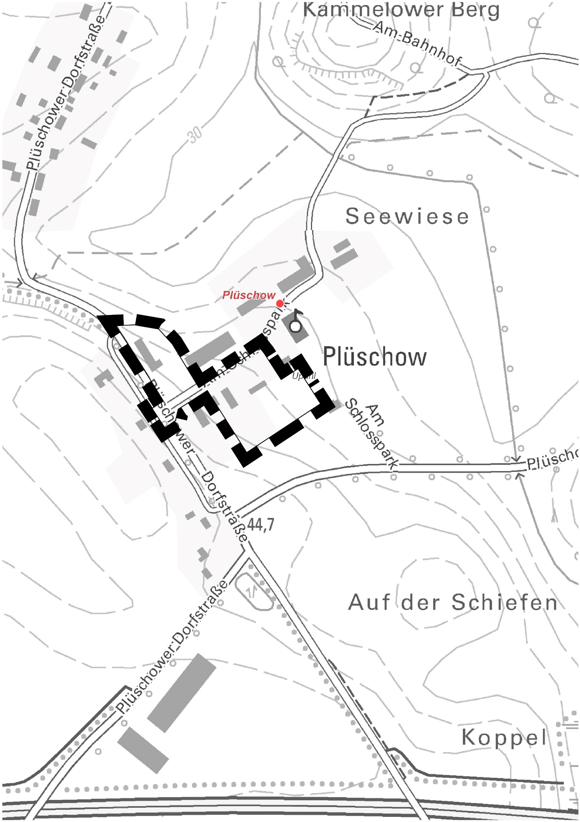
Geltungsbereich des
Bebauungsplanes Nr. 8 "Alfred Ehrhardt Museum" der Gemeinde Upahl
Auszug aus der digitalen toppgrafischen Karte, © GeoBasis DE/M-V 2024

